Белорусский государственный технологический университет
Факультет информационных технологий
Кафедра программной инженерии

Лабораторная работа 8
По дисциплине «Информационная безопасность»
На тему «Исследование потоковых шифров»

Выполнил:
Студент 3 курса 6 группы
Качинскас Вацловас Вацловович
Введение
Цель работы: изучение и приобретение практических навыков разработки и использования приложений для реализации потоковых шифров.
Задачи:
- закрепить теоретические знания по алгебраическому описанию, алгоритмам реализации операций зашифрования и расшифрования потоковых шифров;
- разработать приложение для реализации указанных преподавателем методов генерации ключевой информации и ее использования для потокового зашифрования/расшифрования;
- оценить скорость зашифрования/расшифрования реализованных шифров.

1 Описание разработанного приложения
Приложение для реализации генерации ПСП с использованием алгоритма RSA и алгоритма RC4 с параметрами, определёнными вариантом, было разработано на языке C#. Приложение состоит из следующих функций:
- GeneratePrime. Функция выполняет генерацию простого числа заданной разрядности с использованием теста Миллера–Рабина;
- GenerateRsaSequence. Функция реализует генерацию псевдослучайной последовательности по рекуррентной формуле RSA, принимая начальное значение, длину последовательности и возвращая результат вычислений;
- GenerateRC4Keystream. Функция реализует генератор ключевого потока алгоритма RC4. На вход подаётся ключ и длина выходного потока, возвращается последовательность байт ключевого потока;
- InitializeRc4State. Вспомогательная функция, инициализирующая состояние S-блока для алгоритма RC4.
Выполнение приложения представлено на рисунке 1.1.
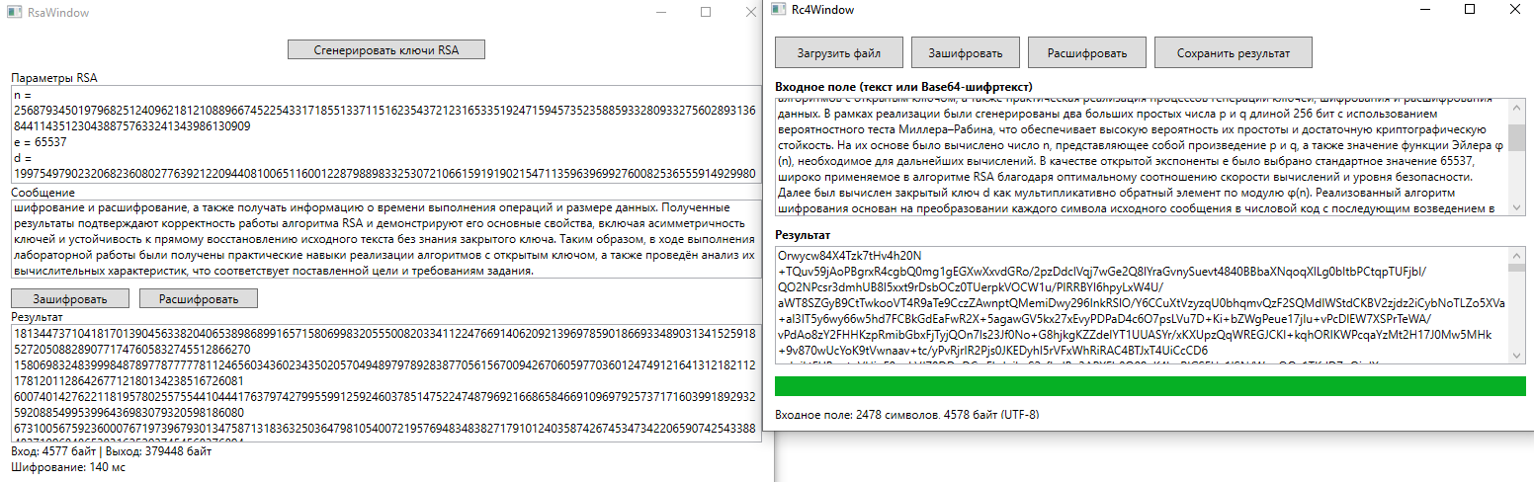
Рисунок 1.1 – Демонстрация работы приложения

2 Методики выполнения экспериментов
В ходе выполнения лабораторной работы была выполнена генерация псевдослучайной последовательности с использованием алгоритмов RSA и RC4. Измерялось время выполнения генерации при заданном количестве элементов. Полученные результаты показывают, что алгоритм RC4 работает быстрее RSA, что обусловлено более простой структурой и меньшим количеством вычислительных операций. RSA, в свою очередь, требует выполнения операций возведения в степень по модулю больших чисел, что увеличивает время генерации последовательности. График времени выполнения генерации представлен на рисунке 2.1.

Рисунок 2.1 – Время выполнения алгоритмов

3 Результаты экспериментов
На вход приложению была подана строка «KachynskasVaclovasVaclovovich», соответствующая ФИО студента. В результате шифрования текста с использованием алгоритма RC4 был получен шифртекст «oU9xyvOGkj8mMFgGDFbILW5fxDRKIY/jg9uSG6Y=», представленный в формате Base64. Расшифрование выполняется с использованием того же ключа путём применения операции XOR к шифртексту, в результате чего была получена исходная строка «KachynskasVaclovasVaclovovich». Участок кода, реализующий генерацию ключевой последовательности в алгоритме RC4, представлен в листинге 3.1.
private byte[] GenerateRC4Keystream(int length, byte[] key)
{
int[] S = new int[256];
int j = 0;

// Инициализация
for (int i = 0; i < 256; i++)
S[i] = i;

// KSA
for (int i = 0; i < 256; i++)
{
j = (j + S[i] + key[i % key.Length]) % 256;
Swap(S, i, j);
}

// PRGA (генерация ПСП)
int iIndex = 0;
j = 0;
byte[] keystream = new byte[length];

for (int k = 0; k < length; k++)
{
iIndex = (iIndex + 1) % 256;
j = (j + S[iIndex]) % 256;

Swap(S, iIndex, j);

int t = (S[iIndex] + S[j]) % 256;
keystream[k] = (byte)S[t];
}

return keystream;
}
Листинг 3.1 – Участок кода для генерации ключевой последовательности в алгоритме RC4

Заключение
В ходе выполнения данной лабораторной работы были получены практические навыки реализации потоковых шифров на примере алгоритма RC4, а также генерации псевдослучайных последовательностей с использованием алгоритма RSA. Разработанное приложение на языке C# позволяет выполнять генерацию псевдослучайных последовательностей с применением RSA и RC4, а также осуществлять потоковое шифрование и расшифрование текстовых строк, вводимых пользователем. На примере строки, соответствующей ФИО студента («KachynskasVaclovasVaclovovich»), был получен шифротекст, представленный в формате Base64, что демонстрирует работу алгоритма RC4. Расшифрование, выполненное с использованием того же ключа и операции XOR с ключевым потоком, позволило восстановить исходную строку, что подтверждает корректность реализации. В ходе работы была проведена оценка времени выполнения генерации псевдослучайных последовательностей, в результате которой установлено, что алгоритм RC4 работает быстрее RSA, что обусловлено более простой структурой и меньшим количеством вычислительных операций. В свою очередь, RSA требует выполнения операций возведения в степень по модулю больших чисел, что увеличивает время генерации. Таким образом, разработанное приложение демонстрирует принципы работы потокового шифрования и генерации псевдослучайных последовательностей, позволяет сравнить производительность алгоритмов RC4 и RSA, а также может быть использовано для дальнейшего изучения криптографических методов защиты информации.

